Министерство науки и высшего образования Российской Федерации
Пензенский государственный университет
Кафедра вычислительная техника

ОТЧЕТ
по лабораторной работе №1
по дисциплине «Распределенные вычисления»
на тему «HTML, Java Script и создание Web-страниц»

Выполнили:
студенты группы 22ВВП1
Хоссейни Нежад С.А.С.М.
Захаров А. С.
Амиров И. Р.
Приняли:
Попов К. В.
Зинкин С. А.

Пенза 2025
Название
HTML, Java Script и создание Web-страниц
Задание:
Вариант 9
- Необходимо считать из формы значения двух переменных, firstValue, и secondValue. Сделать переменную, значение которой будет равно результату умножения firstValue на secondValue, округленного в меньшую сторону. Вывести данную переменную в консоль.
- Дана строка 'Lorem ipsum dolor sit amet, consectetur adipiscing elit, sed do eiusmod tempor incididunt ut labore et dolore magna aliqua. Ut enim ad minim veniam, quis nostrud exercitation ullamco laboris nisi ut aliquip ex ea commodo consequat.'. Ваша задача проверить, встречаются ли в данной строке слова: incididunt, dolore, exercitation, world, tea. Если слово встретилось — вывести в консоль позицию слова в строке. Если слово не обнаружилось — вывести в консоль -1 соответственно.
- Даны 4 константы: first, second, third, fourth. Ваша задача написать код, который отсортирует числа в порядке возрастания. Каждое число в порядке возрастания вывести в консоль.
- У вас есть две переменные, firstValue и secondValue. Напишите код, который определяет наибольший общий делитель.
- Напишите рекурсивную функцию, которая формирует в обратном порядке текст, задаваемый пользователем в текстовом поле формы.
- У вас есть 3 объекта, у каждого по 2 ключа. Ключи и их значения придумайте сами. Ваша задача создать один новый объект, содержащий в себе все ключи с их значениями из заданных 3х объектов. Вывести итоговый объект в консоль.
- Дан массив array равный [-5, -4, -3, -2, -1, 0, 1, 2, 3, 4, 5]. Необходимо создать константу и положить в нее отфильтрованный массив. Фильтрация производится по одному условию — если число больше нуля — оно попадает в массив. Вывести полученный массив в консоль.
- У вас есть пустая страница с тегом div, покрывающим 100% видимого в окне контента. И есть массив с цветами const colors = ['red', 'green', 'purple', 'black', 'white'] Ваша задача при клике на область страницы поменять цвет вашего div на один из элементов массива colors

Ход работы
- Умножение и округление двух чисел.
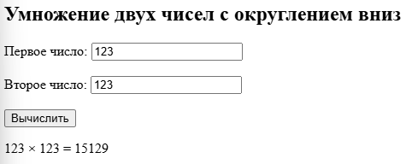
- Поиск слов в строке.

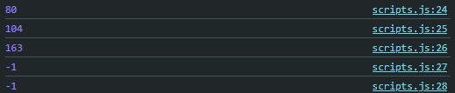
- Сортировка массива
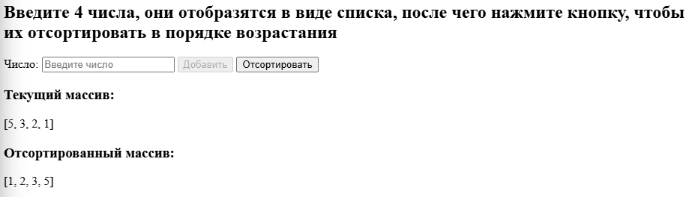
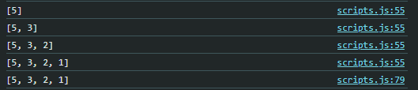
- Наименьший общий делитель двух чисел.
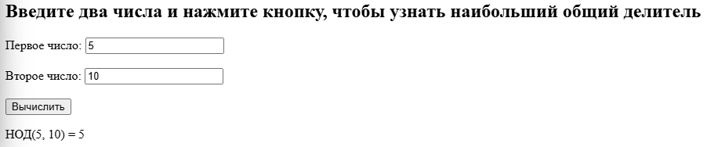
- Вывод текста в обратном порядке.
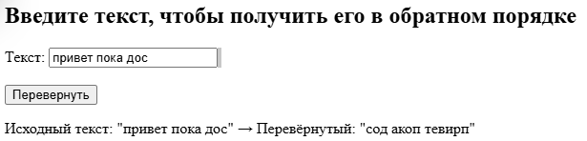
- Объединение параметров нескольких объектов в один.

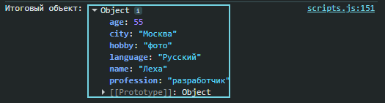
- Фильтр списка.
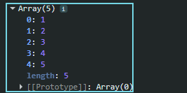
8. Работа с ДОМ.
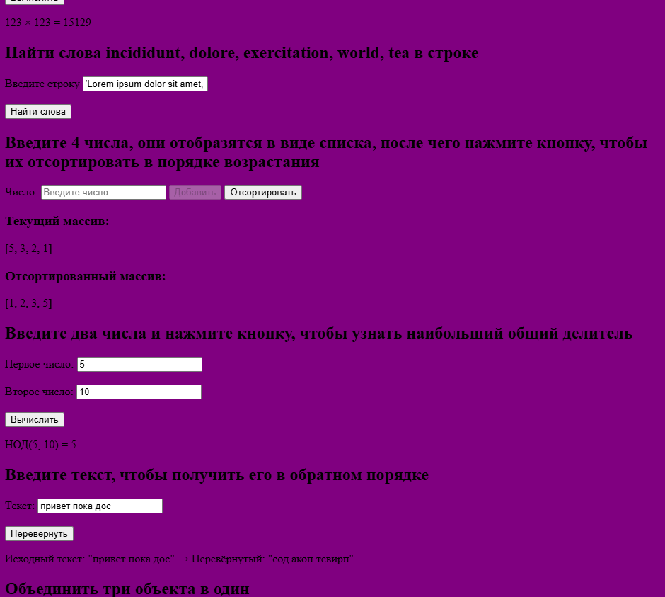

Вывод
В ходе выполнения лабораторной работы мы ознакомились с возможностями языка Java Script и использовали их на практике.

